ФЕДЕРАЛЬНОЕ ГОСУДАРСТВЕННОЕ АВТОНОМНОЕ
ОБРАЗОВАТЕЛЬНОЕ УЧРЕЖДЕНИЕ ВЫСШЕГО ОБРАЗОВАНИЯ
ПЕРВЫЙ МГМУ ИМ. СЕЧЕНОВА МИНЗДРАВА РОССИИ
“МЕДИЦИНСКИЙ СЕЧЕНОВСКИЙ ПРЕДУНИВЕРСАРИЙ”
Исследовательская работа
Анализ перспективы использования краснокочанной капусты Brassica oleracea var. Capitata f. Rubra в фармацевтической практике

Работу выполнила:
Маркова Вера Сергеевна, Учащаяся 10 класса
РЦ “Медицинский Сеченовский Предуниверсарий”
Научные руководители:
Нестерова Надежда Викторовна, преподаватель
РЦ “Медицинский Сеченовский Предуниверсарий”
Нестерова Ольга Владимировна, д. ф. н., профессор, зав. Кафедрой химии
ФГАОУ ВО Первый МГМУ имени И. М. Сеченова Минздрава России

Москва 2022
Оглавление.
1. Введение.
2. Анализ научной литературы.
2.1. История использования капусты краснокочанной.
2.2. Характеристика вида Brassica oleracea var. capitata f. rubra.
2.3. Химический состав капусты краснокочанной.
2.4. Фармакологический эффект сырья краснокочанной капусты.
2.5. Общие свойства антоцианов.
2.6. Биологически активные добавки (БАД)
3. Практическая часть
3.1. Маркетинговый анализ
3.2. Анализ ассортимента БАДов
3.3. Результаты социологического исследования
4. Выводы.
5. Список используемой литературы.
Введение.
На сегодняшний день в фармацевтической практике достаточно широко используются растения, являющиеся не только лекарственными, но и пищевыми: кукуруза обыкновенная (Zea mays L.), тыква обыкновенная (Cucurbita pepo L.), черника обыкновенная (Vaccinium myrtillus L.) и другие. На прилавках аптек города Москвы помимо лекарственных препаратов достаточно большой сегмент отводится биологически активным добавкам (БАД). Использование растительных компонентов в БАДах широко распространено, однако зачастую некоторые из таких компонентов не являются официнальными в РФ и не имеют соответствующей стандартизации. К такому растению относится капуста краснокочанная (Brassica oleracea var. Capitata f. Rubra), широко используемая в пищевой промышленности и входящая в состав некоторых БАДов, присутствующих на российском фармацевтическом рынке, однако не являющаяся фармакопейным на данный момент. Краснокочанная капуста является достаточно доступным и распространенным растительным сырьем, поэтому актуальными являются исследования, направленные на стандартизацию данного лекарственного растительного сырья и выявление возможностей использования его в фармацевтической практике. Учитывая выше сказанное, целью исследования стал анализ перспектив использования сырья капусты краснокочанной в фармации и медицине.
Для достижения поставленной цели авторам было необходимо выполнить следующие задачи:
- Провести анализ научной литературы, описывающей краснокочанную капусту (Brassica oleracea var. Capitata f. Rubra) и свойства веществ, содержащихся в ней
- Провести маркетинговый анализ стоимости сырья по г. Москве
- Провести анализ ассортимента биологически активных добавок аптек города Москвы, в состав которых входит сырье капусты краснокочанной
- Провести социологическое исследование
В ходе исследования авторами впервые было предложено рассмотреть перспективы использования Brassica oleracea var. Capitata f. Rubra как фармакопейного лекарственного растения в Российской Федерации. Практическая значимость проекта заключается в расширении ассортимента лекарственных препаратов и биологически активных добавок за счет введения широко распространенного доступного сырья капусты краснокочанной в качестве фармакопейного.
Объектом исследования стало сырье – листья краснокочанной капусты, приобретенные в магазинах города Москвы, соответствующие ГОСТ 7967-2015 Капуста краснокочанная свежая. Технические условия.
Также авторами проводился патентный документальный поиск на ресурсах, таких как PubMed, elibrary, cyberleninka, ResearchGate, и анализ ассортимента БАДов аптек г. Москвы, в состав которых входит сырье Brassica oleracea var. Capitata f. Rubra.
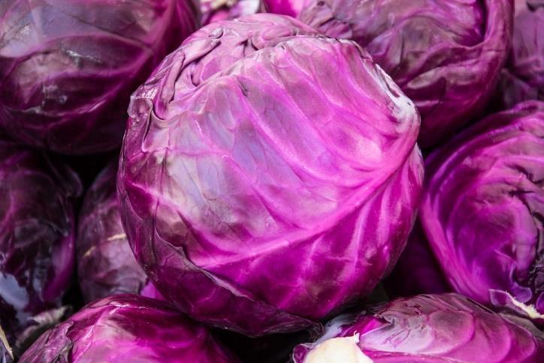
Рис. 1: Brassica oleracea var. Capitata f. Rubra
Обзор литературы.

История использования капусты краснокочанной
Краснокочанная капуста имеет европейское происхождение, но регион возникновения достоверно не известен. В Европе она распространилась предположительно в XIV веке, в документах она впервые упоминается в 1570 году. Выращивание краснокочанной капусты в России отмечено в XVII веке.
Изначально капуста была пищей для простолюдинов и кормом для скота, однако в XVIII веке краснокочанная капуста начала распространяться среди аристократов.
В основном краснокочанная капуста использовалась в быту для употребления в пищу или в качестве домашнего красителя. Она известна своими лечебными свойствами; например, противоопухолевой активностью, обусловленной присутствием индол-3-карбинола [19]. Капуста является источником витамина С, комплекса витаминов группы В, калия и кальция. Пурпурно-красный цвет листьев обусловлен пигментом, относящимся к антоцианам (флавинам). Этот цвет варьируется в зависимости от рН почвы, будучи более красным на кислых почвах, фиолетовым на нейтральных почвах и зеленовато-желтым на щелочных почвах. Широкое применение в традиционной медицине объясняется её антиоксидантными, противовоспалительными и антибактериальными свойствами. Она используется для лечения симптомов, связанных с желудочно-кишечными расстройствами; например, язвенной болезни желудка и двенадцатиперстной кишки, гастрита или синдрома раздраженного кишечника [12].

2. Характеристика вида Brassica oleracea var. capitata f. rubra
Капуста краснокочанная Brassica oleracea var. Capitata f. Rubra принадлежит к семейству крестоцветных и является двулетним растением: в первый сезон формирует кочерыгу, имеющую весьма массивные, простые, цельные и сидячие (либо черешковые) листовые пластинки, собранные в плотный кочан, на следующий год зацветает и даёт семена. Кочаны обычно округлой либо овальной формы, достигают массы в 3,5 килограмма. Междоузлия и стебелёк растения сильно укорочены, имеется довольно мощный и разветвлённый корень. Плод капусты краснокочанной – стручок, он может достигать 13 см длины и содержит округлые, коричнево-буроватые семена.
Красно-фиолетовая окраска обусловлена содержанием в клетках кожицы листьев растения антоцианов (в зависимости от сорта – от 73 до 223 мг/100 г). Внутренняя ткань листьев белого или зелёного цвета. Содержащиеся в тканях минеральные и органические соединения серы – глюкозинолаты – придают капусте горьковатый вкус. В настоящее время выведены сорта капусты с приплюснутой, овальной, конической и округлой формами кочана, различия в окраске сортов обусловлены кислотностью почвы, на которой они выращивались.
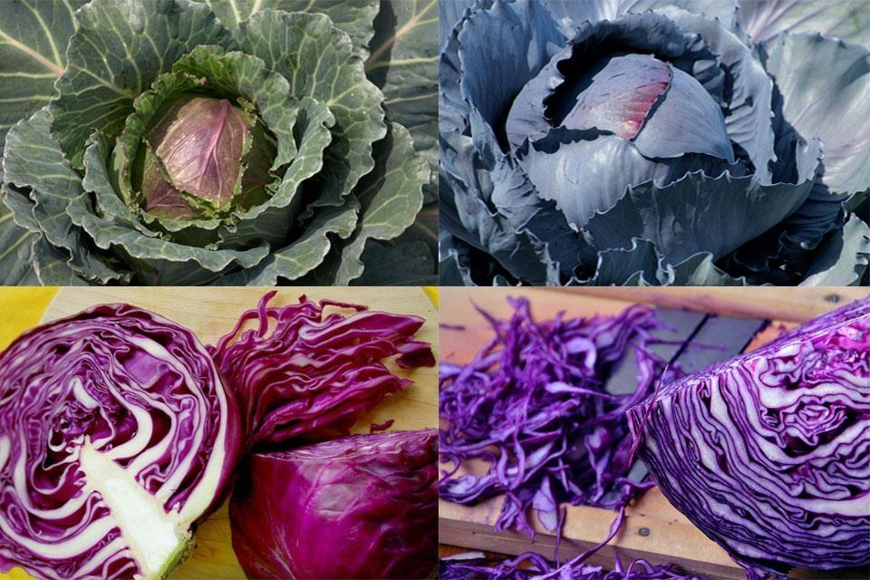
Рис. 2: Сорта Brassica oleracea var. capitata f. rubra
Период вегетации данной овощной культуры сильно зависит от сорта и может варьироваться в диапазоне от 110 до 205 суток. Сама культура отличается холодостойкостью – так, семена дают ростки уже при +2-3°С, а оптимальная температура для развития и произрастания капусты составляет около +17°С. Рассада капусты краснокочанной может без проблем выдержать кратковременное понижение температуры до -5°С, а полностью сформировавшиеся растения – до -6°С. Хорошо развитая корневая система краснокочанной капусты достаточно стойка к высокой температуре, в связи с чем цветушность у неё практически не проявляется.
Краснокочанная капуста светолюбива: при недостатке солнечного света фазы развития растения затягиваются, листовые пластинки приобретают зелёно-фиолетовую окраску, кочан из плотного превращается в рыхлый и формируется почти на месяц позже, чем у тех растений, что развиваются при достаточном освещении.
К влаге в почве краснокочанная капуста так же требовательна, как и к свету. В периоды формирования розетки листовых пластинок и до смыкания листовых пластинок в самом начале формирования кочана капусте необходима влажная почва. Полив должен быть умеренный, потому как избыточное увлажнение почвы капуста переносит также негативно, как и недостаток влаги. По этой же причине капусту краснокочанную нельзя выращивать в местах понижений, где скапливается и подолгу стоит дождевая и поливная вода.
Краснокочанная капуста лучше всего растёт и развивается на грунтах лёгких, достаточно окультуренных, отличающихся плодородием, водопроницаемостью, с уровнем рН, находящемся в границах от 5,5 до 7,0. Она может расти на суглинистой и тяжелой почве, но плохо растёт на песчаной. Ни кислые, ни щелочные грунты для капусты не пригодны.
Для краснокочанной капусты предпочтительны органические удобрения. Когда идёт активное нарастание листовый массы, капуста берет из почвы максимальное количество азота, в период активного формирования кочана потребляет максимальное количество фосфора и калия. Но при избытке азота наблюдается активный рост листовой массы, и листовые пластинки длительное временя не складываются в кочан.

3. Химический состав капусты краснокочанной
Краснокочанная капуста богата рядом биологически активных веществ, в том числе антоцианами. Антоциановый профиль краснокочанной капусты состоит из двадцати производных цианидинглюкозидов. Основной структурой идентифицированных антоцианов был цианидин-3-диглюкозид-5-глюкозид. Их глюкозидные остатки были неацилированными, моноацилированными и диацилированными. Синаповая, феруловая, кофейная и п-кумаровая кислоты были признаны основными фенольными кислотами в этой структуре. Преобладающим антоцианом в краснокочанной капусте была неацилированная форма цианидин-3-диглюкозид-5-глюкозида, за которой следовали цианидин-3-(синапоил)-диглюкозид-5-глюкозид и цианидин-3-(п-кумароил)-диглюкозид-5-глюкозид. Краснокочанная капуста обладает собственной характерной структурой антоцианов, а также своеобразным ацилированием, которое влияет на антиоксидантную активность ацилированных антоцианов [11].
Краснокочанная капуста является богатым источником природных антиоксидантов, таких как аскорбиновая кислота, α-токоферол, β-каротин и лютеин [10]; олигосахаридов; и некоторых биологически активных веществ, например, флавонолов и глюкозинолатов. Содержание прочих веществ и соединений представлено в таблицах 1, 2, 3 и 4:
Состав на 100 г продукта (г)
Энергетическая ценность | 25 ккал/103 кДж
Вода | 90,39
Белки | 1,43
Жиры | 0,16
Углеводы | 7,37
Сахара | 3,83
Лактоза | 0
Пищевые волокна | 2,1-2,3
Табл. 1: Пищевая ценность
Витамины
Ретинол (А) | 0,02-0,04 мкг
β-каротин | 670 мкг
Тиамин (В1) | 0,064 мг
Рибофлавин (В2) | 0,069 мг
Ниацин (В3) | 0,418 мг
Пантотеновая кислота (В5) | 0,147 мг
Пиридоксин (В6) | 0,209 мг
Фолацин (В9) | 18 мкг
Аскорбиновая кислота (С) | 57 мг
Токоферол (Е) | 0,11 мг
Витамин К | 38,2 мкг
Табл. 2: Количественное содержание витаминов
Микроэлементы (мг)
Кальций | 43-48
Железо | 0,47-1,6
Магний | 14-20
Фосфор | 27-35
Калий | 221-274
Натрий | 27
Цинк | 0,22
Марганец | 0,243
Табл. 3: Количественное содержание микроэлементов
Прочее (мг)
Селен | 0,64
Зола | 0,64
Табл. 4: Количественное содержание прочих веществ
4. Фармакологический эффект сырья краснокочанной капусты.
Благотворное воздействие овощей вида Brassica на здоровье человека в некоторой степени связано с фитохимическими веществами. Эти вещества – фенольные соединения, составляющие большую часть соединений, выделенных из растений. Они классифицируются на основе количества и расположения атомов углерода во флавоноидах (флавонолы, флавоны, флаван-3-олы, антоцианидины, флаваноны, изофлавоны и другие) и не флавоноидах (фенольные кислоты, гидроксициннаматы, стильбены и другие), а также в основном связаны с сахарами и органическими кислотами. Флавоноиды и гидроксикоричные кислоты являются преобладающей и наиболее гетерогенной группой полифенолов в видах Brassica [17]. Фитохимические вещества, содержащиеся в крестоцветных, могут действовать на разных и взаимодополняющих уровнях. Они предотвращают окислительный стресс, индуцируют ферменты детоксикации, стимулируют иммунную систему, снижают риск развития рака, подавляют злокачественную трансформацию и канцерогенные мутации, а также уменьшают пролиферацию раковых клеток [18, 19, 20].
Рис. 3: Общая структурная формула гидроксикоричных кислот
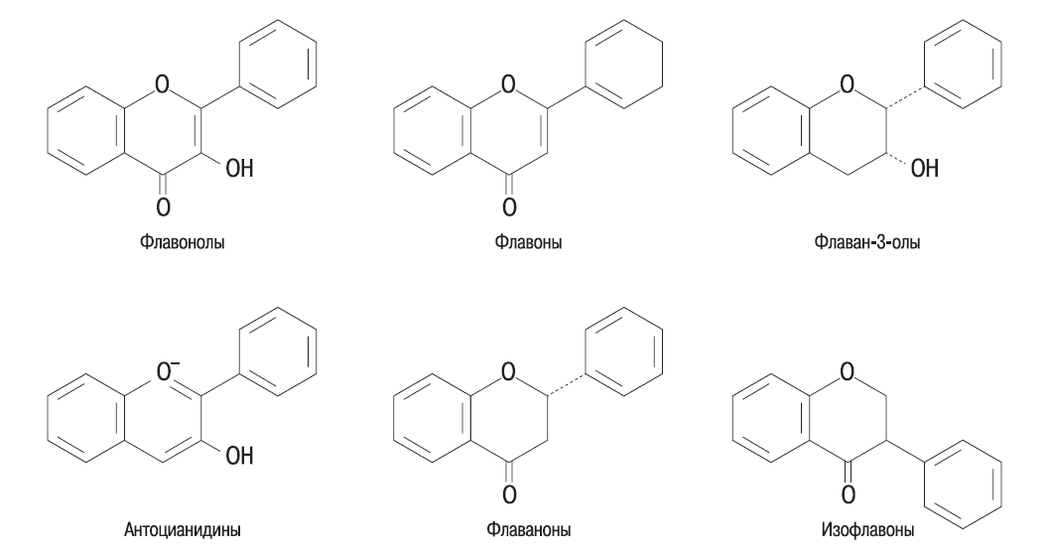
Рис. 4: Структурные формулы некоторых флавоноидов
Овощи вида Brassica содержат много ценных метаболитов, включающих серосодержащие глюкозинолаты, антоцианы, флавоноиды, терпены, S-метилцистеинсульфоксид, кумарины и другие второстепенные соединения [16]. Они эффективны в химиопрофилактике рака, что уже было задокументировано многочисленными исследованиями. Благодаря наличию витаминов С и Е, каротиноидов и антиоксидантных ферментов, таких как каталаза, супероксиддисмутаза (СОД) и пероксидаза [15,16], эти овощи являются значительным источником антиоксидантов, а благодаря наличию полифенолов и сероорганических соединений оказывают также антимутагенное действие. Кроме того, эти овощи также богаты глюкозинолатами, которые являются нестабильными соединениями и подвергаются разложению до биологически активных индолов и изотиоцианатов под воздействием фермента, присутствующего в тканях растений – мирозиназы. Эти вещества посредством индукции ферментативных систем I и II фазы метаболизма ксенобиотиков могут влиять на элиминацию или нейтрализацию канцерогенных и мутагенных факторов и, следовательно, ингибировать метилирование ДНК и развитие рака.
В 2020 году был проведен опыт по предотвращению окислительного стресса липидов у крыс с помощью водного экстракта краснокочанной капусты [10]. Самцов крыс содержали при температуре 21-23°C со свободным доступом к воде и пище в цикле свет/темнота 12:12 часов. Крысам дали акклиматизироваться в течение 1 недели перед экспериментами, а затем разделили на пять групп. Животным с гиперлипидемией внутривенно ввели Triton WR-1339. С принудительным питанием дважды в день в течение трёх дней крысы получали дистиллированную воду, водный экстракт краснокочанной капусты (КК) или фенофибрат (ФФ).
Рис. 5: Структурная формула фенофибрата
КК и ФФ оказывали последовательное действие против окислительного стресса липидов, вызываемого Triton. Таким образом, авторы показали связь между гиперлипидемией и усилением окислительного стресса. При противодействии Triton WR-1339, КК и ФФ демонстрировали различную реакцию окислительных параметров в зависимости от исследуемой ткани или органа. В связи с этим краснокочанная капуста улучшает течение диабетической нефропатии у крыс за счёт компенсаторных механизмов перепроизводства свободных радикалов и окислительного стресса.
Защитные свойства краснокочанной капусты согласуются с её способностью противодействовать окислительному повреждению, вызванному токсичными агентами в тканях животных. Следовательно, растительные фенолы и антоцианы участвуют в ингибировании окислительного процесса.
В этом исследовании введение КК и ФФ обратили вспять индуцированное Triton WR-1339 перекисное окисление липидов, карбонилирование белков и изменения активности антиоксидантных ферментов в сыворотке крови, эритроцитах, печени, почках и головном мозге крыс. Это продемонстрировало предполагаемую антиоксидантную активность экстракта КК. Гиполипидемический потенциал [9] сопровождается антиоксидантной активностью, которая оказалась более выраженной, чем у ФФ – стандартного гиполипидемического средства. Авторы исследования представили доказательства использования краснокочанной капусты не только как гиполипидемического средства, но и как средства защиты органов от окислительного повреждения, главным образом головного мозга.

5. Общие свойства антоцианов
Вещества, придающие Brassica oleracea var. Capitata f. Rubra характерную красно-фиолетовую окраску – антоцианы (от греч. Anthos – цветок, kyanous – тёмно-синий). Это большой класс водорастворимых пигментов, находящихся в вакуолях растительных клеток. Они имеют широкий цветовой спектр – от ярких оранжевых и красных до глубоких пурпурных и синих оттенков. В настоящее время известно свыше 400 разновидностей соединений. Такому разнообразию способствует множество факторов, один из них – большое количество растительных материалов, содержащих антоцианы:
- ежевика
- черника
- ирга
- голубика
- клюква
- чёрная смородина
- слива
- кислые, окрашенные в тёмные цвета сорта вишни
- мускатный виноград и виноград Конкорд
- красный сицилийский апельсин
- малина
- черёмуха
- черноплодная рябина
- баклажан
- банан
- канадский водяной рис
- краснокочанная капуста
- сладкий и жгучий стручковый перец
- скорцонер чёрной моркови
Антоцианы не вырабатываются организмом человека, отсутствие в рационе природных источников пигментов приводит к ослаблению иммунитета. Поступая в организм с овощами и фруктами, антоцианы поддерживают в норме кровяное давление и улучшают состояние сосудов, предотвращая внутренние кровоизлияния. Также антоцианы способны улучшать зрение и способствуют быстрому выведению радиоактивных элементов из организма за счёт образования комплексов. Кроме того, были обнаружены антиоксидантные и противовоспалительные свойства антоцианов [21, 22].
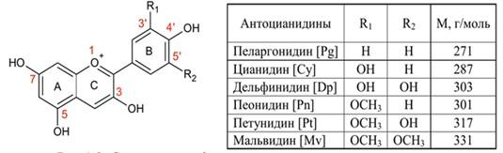
Рис. 6: Структура природных антоцианов
6. Биологически активные добавки (БАД)
Биологически активные добавки – это композиции природных или идентичных природным биологически активных веществ, получаемых из растительного, животного или минерального сырья (реже путем химического или микробиологического синтеза). Они включаются в состав пищевых продуктов или напитков, обогащая их незаменимыми пищевыми веществами (высокоценными в биологическом отношении белками или отдельными аминокислотами и их комплексами; ненасыщенными и полиненасыщенными жирными кислотами, витаминами, минеральными веществами и микроэлементами, пищевыми волокнами и др.) и некоторыми регуляторами физиологических функций отдельных органов и систем организма человека (кофеин, органические кислоты, гликозиды, сапонины, алкалоиды, антоцианы, биофлаваноиды и т.д.); либо используются самостоятельно в различных технологических (включая лекарственные) формах: экстрактах, бальзамах, настоях, порошках, таблетках, сухих и жидких концентратах, сиропах, капсулах.
БАД занимают промежуточное положение между лекарственными препаратами и продуктами питания. Они могут с успехом использоваться для насыщения организма пищевыми биологически активными веществами, дефицит которых часто встречается у современного человека. На сегодняшний день БАД можно рассматривать как реальные средства для химиопрофилактики рака, сердечно-сосудистых заболеваний и других болезней цивилизации.
Существуют различные классификации БАД в зависимости от их состава, функциональной активности, эффектов действия и пр. По составу БАД подразделяются на следующие группы: нутрицевтики, парафармацевтики и эубиотики.
Нутрицевтики – БАДы, применяемые для коррекции химического состава пищи человека. Это незаменимые пищевые вещества или их близкие предшественники. Эту группу БАДов можно причислить к пище, поскольку она в большинстве случаев представлена хорошо изученными естественными её компонентами, физиологическая потребность и биологическая роль которых установлены. К нутрицевтическим средствам относятся: витамины, провитамины, макро- и микроэлементы, полиненасыщенные жирные кислоты, аминокислоты, углеводы и пищевые волокна. Использование нутрицевтиков в повседневном питании больных и здоровых людей позволяет:
- легко и быстро устранить недостаток эссенциальных пищевых веществ, который повсеместно выявляется у большинства взрослого и детского населения;
- максимально учесть в питании конкретного человека индивидуальные потребности, которые значительно отличаются не только по возрасту, полу, интенсивности физических нагрузок, но и вследствие генетически детерминированных особенностей метаболизма отдельного индивидуума, его биоритмов, экологических условий региона обитания, физиологических состояний – беременность, психоэмоциональный стресс и т.д.;
- максимально обеспечить измененные физиологические потребности в пищевых веществах больного человека, обойти поврежденные заболеванием участки метаболических путей, а иногда – осуществить их коррекцию;
- за счёт усиления элементов защиты клеточных ферментных систем повысить общую, неспецифическую резистентность организма к действию неблагоприятных факторов окружающей среды у населения, проживающего как в экологически чистых, так и в экологически неблагополучных регионах;
- воздействовать прежде всего на ферментные системы, направленно изменять метаболизм отдельных веществ, в частности, ксенобиотиков;
- усиливать и ускорять связывание и выведение из организма чужеродных и токсических веществ.
Таким образом, использование нутрицевтиков является эффективным средством профилактики, а также дополнительного лечения больных при широко распространенных хронических заболеваниях, таких как ожирение, сахарный диабет, сердечно-сосудистые заболевания, злокачественные новообразования, иммунодефицитные состояния, заболевания желудочно-кишечного тракта и дегенеративные заболевания опорно-двигательного аппарата.
В соответствии с классификацией Госкомсанэпиднадзора РФ (1996) по составу БАД-нутрицевтики делятся на следующие группы:
- Источники преимущественно белка и аминокислот.
- Источники преимущественно жирных кислот, липидов и жирорастворимых витаминов (на основе растительных масел или рыбьего жира).
- Источники преимущественно углеводов и сахаров.
- Источники преимущественно пищевых волокон (пектины, отруби, растительная клетчатка, микрокристаллическая целлюлоза и др.).
- Источники преимущественно водорастворимых витаминов.
- Источники преимущественно макро- и микроэлементов.
Парафармацевтики – биологически активные добавки к пище, применяемые для профилактики, вспомогательной терапии и поддержки в физиологических границах функциональной активности органов и систем. Это, как правило, продукты, содержащие минорные компоненты пищи – биофлавоноиды, органические кислоты, гликозиды, биогенные амины, регуляторные олигопептиды, полисахариды, олигосахара и т.д.
Действие парафармацевтиков реализуется по следующим направлениям:
- регуляция в физиологических границах функциональной активности отдельных органов и систем;
- активация систем, участвующих в развитии адаптационных компенсаторно-приспособительных реакций организма;
- регуляция деятельности нервной системы, включая высшую нервную деятельность;
- регуляция микробиоценоза желудочно-кишечного тракта.
Эти свойства парафармацевтиков позволяют адаптировать организм человека к измененным, экстремальным условиям, и обеспечивают проведение дополнительной вспомогательной терапии различных заболеваний, что качественно расширяет возможности основных методов лечения.
В подавляющем большинстве парафармацевтики безопасны в применении. Они имеют более широкий, чем у лекарств, диапазон доз, при которых оказывают свое нормализующее или корригирующее действие на функции отдельных органов и систем организма человека при значительно более низкой вероятности проявления, в сравнении с лекарственными средствами, токсических и побочных эффектов. Хотя при применении парафармацевтиков не исключены явления индивидуальной непереносимости отдельных их компонентов, что, впрочем, характерно и для некоторых пищевых продуктов и еще более – для лекарственных препаратов.
Парафармацевтики чаще всего являются источниками природных компонентов пищи, в большинстве случаев, не обладающих питательной ценностью. Однако в силу того, что они способны мягко регулировать функции отдельных органов и систем, эти компоненты пищи также следует рассматривать как незаменимые факторы питания.
В соответствии с классификацией Госкомсанэпиднадзора РФ (1996) по составу БАД-парафармацевтики делятся на следующие группы:
- БАД на растительной основе: сухие, жидкие, таблетированные, капсулированные, порошкообразные, смеси высушенных лекарственных растений (чаи).
- БАД на основе переработки животного сырья: мясомолочного сырья и субпродуктов, рыбы и морепродуктов
Практическая часть.
- Маркетинговый анализ
Авторами был проведен анализ стоимости 1 кг краснокочанной капусты в магазинах г. Москвы. Результаты маркетингового анализа представлены в таблице 5:
Магазин | Цена (руб./кг)
Перекрёсток | 94,99
Пятёрочка | 100,00
Дикси | 49,99
Магнит | 64,00
Лента | 126,39
Ашан | 69,99
Азбука вкуса | 276,00
ВкусВилл | 125,00
SPAR | 139,99
METRO | 149,00
GLOBUS | 106,99
Табл. 5: Результаты маркетингового анализа
Средняя стоимость краснокочанной капусты по г. Москве составила 118,39 руб./кг.
2. Анализ ассортимента БАДов
В аптеках г. Москвы среди ассортимента биологически активных добавок было найдено лишь одно средство, предположительно содержащее сырье краснокочанной капусты: Indole-3-Carbinol от американской компании NOW®. Средняя цена за упаковку 60 капсул дозировкой 200 мг составляет 3100 рублей.
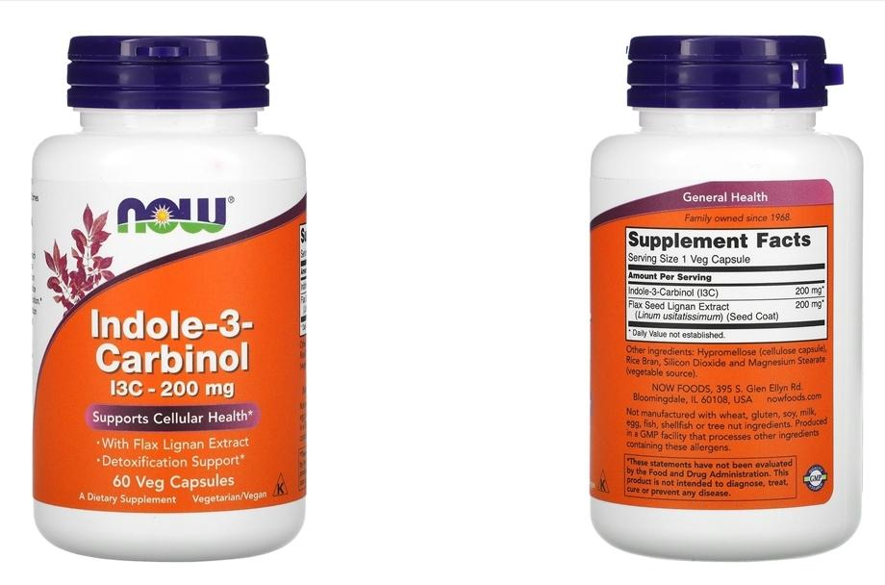
Рис. 7: Indole-3-Carbinol
NOW® Индол-3-карбинол – негормональная пищевая добавка для женщин, сохраняющая и поддерживающая здоровье молочных желёз, а также являющаяся профилактическим средством от мастопатии и липомы. Активными (действующими) веществами являются Индол-3-Карбинол, получаемый из овощей семейства Крестоцветные, и экстракт семян Льна обыкновенного (Linum usitatissimum). Противопоказания – индивидуальная непереносимость компонентов продукта, беременность и кормление грудью. Принимать взрослым 1 раз в день по 1 капсуле во время приема пищи.
Производители рекомендуют применять препарат для:
- поддержки гормонального баланса женского организма
- снижения риска развития патологий молочных желёз
- предотвращения формирования уплотнений
- профилактики остеопороза
- уменьшения симптомов менопаузы
- уменьшения болезненности в груди
3. Результаты социологического исследования
Среди жителей г. Москвы на платформе Google Формы был проведен опрос об использовании краснокочанной капусты в фармацевтической практике. В социологическом исследовании участвовало 106 человек. Результаты представлены далее на диаграммах.
Вопрос №1: Укажите Ваш пол.

Рис. 8: Ответы на вопрос №1
Вопрос №2: Укажите Ваш возраст.

Рис. 9: Ответы на вопрос №2
Вопрос №3: Как часто Вы употребляете краснокочанную капусту в пищу?

Рис. 10: Ответы на вопрос №3
Вопрос №4: Как Вы думаете, обладает ли краснокочанная капуста какими-либо из перечисленных свойств? (Гиполипидемическое, Антиоксидантное)

Рис. 11: Ответы на вопрос №4
Вопрос №5: Если Вы выбрали одно из свойств/несколько свойств в вопросе выше, напишите, знаете ли, за счёт чего капуста проявляет их.

Рис. 12: Ответы на вопрос №5
Вопрос №6: Знали ли Вы о содержании в краснокочанной капусте антоцианов и веществ, способных предотвратить окислительный стресс?

Рис. 13: Ответы на вопрос №6
Вопрос №7: Вы бы купили БАД/лекарство с антиоксидантными и гиполипидемическими свойствами, сделанные на основе краснокочанной капусты?
Рис. 14: Ответы на вопрос №7
Выводы.
Был проведен анализ научной литературы, описывающей краснокочанную капусту (Brassica oleracea var. Capitata f. Rubra) и свойства веществ, содержащихся в ней. В результате исследований ученых были выявлены антиоксидантные и гиполипидемические свойства концентрата краснокочанной капусты.
Также был проведен маркетинговый анализ стоимости сырья по г. Москве, показавший, что средняя стоимость краснокочанной капусты составляет 118,39 руб./кг.
Анализ ассортимента биологически активных добавок аптек города Москвы, в состав которых входит сырье Brassica oleracea var. Capitata f. Rubra, показал, что на данный момент на прилавках аптек существует только один БАД, предположительно имеющий в составе сырье капусты краснокочанной.
По результатам социологического исследования можно сделать вывод о том, что в рационе жителей г. Москвы краснокочанная капуста является редким продуктом (47%); большинство опрашиваемых (72%) не знает о содержании в Brassica oleracea var. Capitata f. Rubra антоцианов и веществ, способных предотвратить окислительный стресс; 62% опрашиваемых купили бы БАД или лекарство с антиоксидантными и гиполипидемическими свойствами, сделанные на основе сырья Brassica oleracea var. Capitata f. Rubra.

Список литературы.
- Колдаев В. М., Кропотов А. В. Антоцианы в практической медицине / Обзоры, ТМЖ, 2021, №3, стр. 24-28
- Пищевые добавки и контаминанты / Всемирная организация здравоохранения, Продовольственная и сельскохозяйственная организация ООН, Весь мир, 2007, 495 стр.
- Нечаев А. П., Траубенберг С. Е., Кочеткова А. А. Пищевая химия / ГИОРД, 2003, 640 стр.
- Evans DA, Hirsch JB, Dushenkov S (2006). Phenolics, inflammation and nutrigenomics. J Sci Food Agric, 86, 2503-9.
- Ahmed Zayed, Mohamed Sheashea, Iman A A Kassem, Mohamed A Farag Red and white cabbages: An updated comparative review of bioactives, extraction methods, processing practices, and health benefits / Critical rewievs in food science and nutrition, February 2022
- Alice Buss Cruz, Heloísa da Silva Pitz, Bruno Veber, Larissa Alida Bini, Marcelo Maraschin, Ana Lúcia Bertarello Zeni Assessment of bioactive metabolites and hypolipidemic effect of polyphenolic-rich red cabbage extract / Pharmaceutical Biology 54(12):1-7
- Wennberg M, Ekvall J, Olsson K, et al (2006). Changes in
carbohydrate and glucosinolate composition in white
cabbage (Brassica oleracea var. capitata) during blanching and treatment with acetic acid. Food Chem, 95, 226-36.
- BRUNO VEBERANDERSON CAMARGOANA PAULA DALMAGROHENRIQUE LUIS P. BONDEDÉBORA D. DAL MAGRODANIELA D. DE LIMAANA LÚCIA B. ZENI. 2020. Red cabbage (Brassica oleracea L.) extract reverses lipid oxidative stress in rats. An. Acad. Bras. Ciênc. 92 (01) / Biological Sciences.
- ZENI ALB, MOREIRA TD, DALMAGRO AP, CAMARGO, A, BINI LA, SIMIONATTO EL & SCHARF DR. 2017. Evaluation of phenolic compounds and lipid-lowering effect of Morus nigra leaves extract. An Acad Bras Cienc 89: 2805-2815
- Isabelle, M.; Lee, B.L.; Lim, M.T.; Koh, W.-P.; Huang, D.; Ong, C.N. Antioxidant activity and profiles of common vegetables in Singapore. Food Chem. 2010, 120, 993–1003.
- Wiczkowski, W.; Szawara-Nowak, D.; Topolska, J. Red cabbage anthocyanins: Profile, isolation, identification, and antioxidant activity. Food Res. Int. 2013, 51, 303–309.
- Kapusta-Duch, J.; Kopec, A.; Piatkowska, E.; Borczak, B.; Leszczynska, T. The beneficial effects of Brassica vegetables on human health. Rocz. Panstw. Zakl. Hig. 2012, 63, 389–395.
- Delgado-Vargas, F.; Jiménez, A.; Paredes-López, O. Natural pigments: carotenoids, anthocyanins, and betalains—characteristics, biosynthesis, processing, and stability. Critical Rev. Food Sci. Nutr. 2000, 40, 173–289.
- Lila, M.A. Anthocyanins and human health: an in vitro investigative approach. BioMed. Res. Int. 2004, 2004, 306–313.
- Singh B., Sharma S., Singh B.: Antioxidant enzymes in cabbage: Variability and inheritance of superoxide dismutase, peroxidase and catalase. Sci. Hortic. 2010, 124, 9–13.
- Manchali A., Murthy K. N. Ch., Patil B. S.: Crucial facts about health benefits of popular cruciferous vegetables. J. Funct. Foods. 2012, 4(1), 94-106.
- Cartea M.E., Francisco M., Soengas P., Velasco P.: Phenolic Compounds in Brassica Vegetables. Molecules. 2011, 16, 251-280.
- Boivin D., Lamy S., Dufour S. L., Jackson J., Beaulieu E., Cote M., et al. Antiproliferative and antioxidant activi-ties of common vegetables: A comparative study. Food Chem. 2009, 112, 374–380.
- Herr I., Büchler M.W.: Dietary constituents of broccoli and other cruciferous vegetables: Implications for pre-vention and therapy of cancer. Cancer Treat. Rev. 2010, 36, 377–383.
- Kim M.K., Park J.H.: In: Conference on ‘‘multidiscipli-nary approaches to nutritional problems”. Symposium on ‘‘nutrition and health”. Cruciferous vegetable intake and the risk of human cancer: epidemiological evidence. Proceedings of the Nutrition Society 2009, 68, 103-10.
- Seeram N. P. Cyclooxygenase inhibitory and antioxidant cyanidin glycosides in cherries and berries // Phytomedicine: international Journal of Phytotherapy and Phytopharmacology. 2001. V. 8. № 5. P. 362-369.
- Rossi A. Protective Effects of Anthocyanins from Blackberry in a Rat Model of Acute Lung Inflammation // Free Radical Research. 2003. V. 37. № 8. P. 891-900.

